“团在浙大”工作系统使用指南
（网上团支部部分，主要涉及活动申请、文广借用、宣传品申请、物资借用等）
“团在浙大”工作系统旨在推进浙江大学共青团工作的信息化、智能化，集原有“网上团支部”系统的活动申报、场地和物资借用等功能，新加入了社会实践团队管理、社会实践基地学生管理、学生社团管理等功能，进一步强化过程管理、简化办事流程。
欢迎各位师生在使用过程中提出意见建议，我们将对功能不断优化调整，以满足师生网上办事的使用体验。
现将“团在浙大”工作系统（网上团支部部分，主要涉及活动申请、文广借用、宣传品申请、物资借用等功能）介绍如下。
如有疑问，可联系
校团委叶盛珺 88206638
校院两级团委学生组织 高近爽 18868107791
学生社团 潘倩倩 18888920069
一、网上审批流程（同原网上团支部系统）
1.活动申请
校团委学生组织活动：活动立项->二级审核（指导教师审核）->一级审核（校团委）
院系团委学生组织活动：活动立项->活动审核（院系团委）->活动备案（校团委）
学生社团活动：活动立项->二级审核（社团指导教师审核）->一级审核（校团委）
2.宣传品申请
活动立项/宣传品申请->二级审核（指导教师审核）->一级审核（校团委）->打印流程表单和流程状态->物业/宿管中心
学生凭工作系统经由指导教师、校团委教师审核的申请情况打印单，并携带宣传品前往物业/宿管。物业/宿管登录工作系统，核实打印单信息，受理并在系统上进行登记备案。
3.文广申请
活动立项/文广场地申请->二级审核（指导教师审核）->一级审核（校团委）->保卫处备案->打印流程表单和流程状态->物业现场审核、场地指派
物业登录工作系统，对经指导教师、校团委教师审核、保卫处备案的文广场地申请，在系统上进行受理登记备案。如遇场地冲突，可通过网上反馈让学生自行联系协调、电话联系。学生凭工作系统经由指导教师、校团委教师审核、保卫处备案、物业指派的申请情况打印单，进行文广场地的使用。
4.活动室预约
提出申请->二级审核（指导教师审核）->一级审核（团工委）->线下借用
系统上预约成功后，使用活动时请携带承诺书到小剧场B座304找团工委值班同学开门（周一至周五白天值班同学办公地点为317，其他为304，具体见活动室管理使用办法及细则）。
5. 团委物资借用
提出申请->二级审核（团工委审核）->线下借用
物资借用：系统上预约成功后，由申请人在使用前，携带校园卡或学生证前往小剧场B座317（周一至周五白天值班同学办公地点为317，其他为304）领取物资，并在规定时间内归还物资。
二、操作简易说明
（一）学生用户
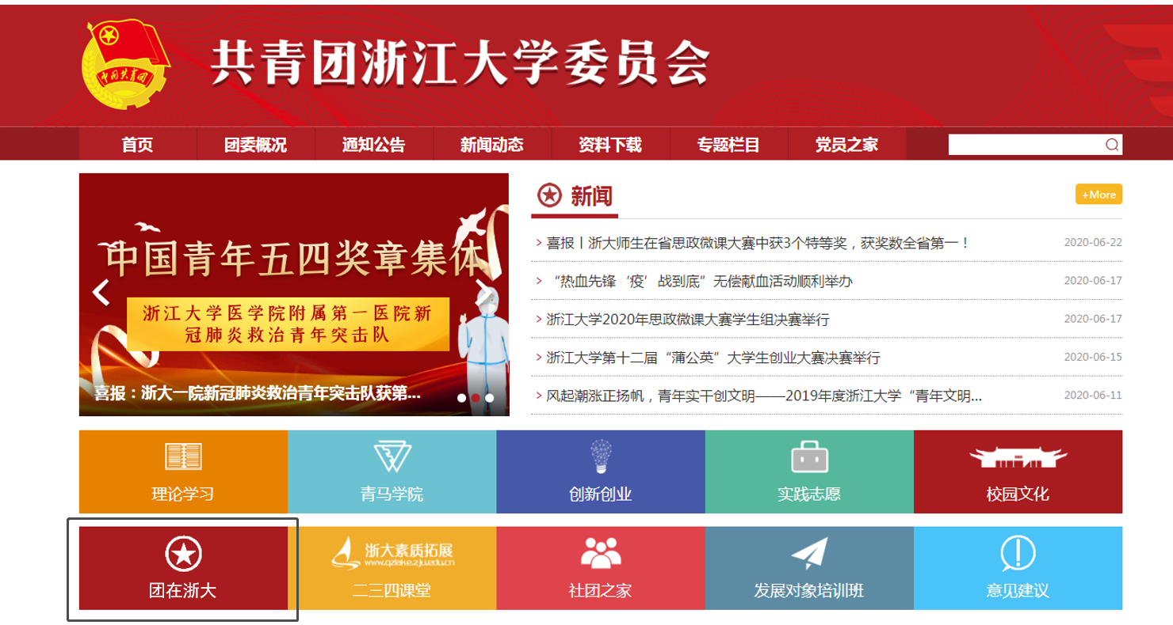
1.进入工作系统。可输入“团在浙大”（IP地址http://tzzd.zju.edu.cn/）或点击团委官方网站“团在浙大”按钮，使用统一身份认证登陆。

2.进入流程。点击“我的门户”板块，选择“办事流程”，选择“网上团支部”板块，点击填写表单进行相应申请。
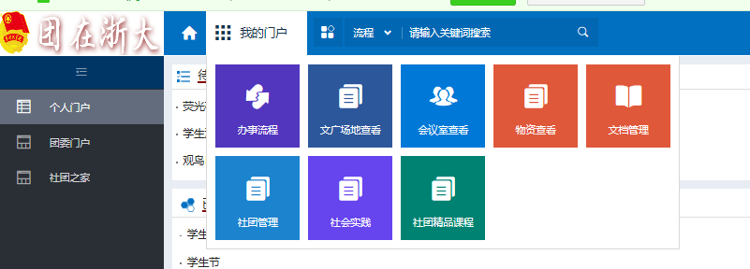
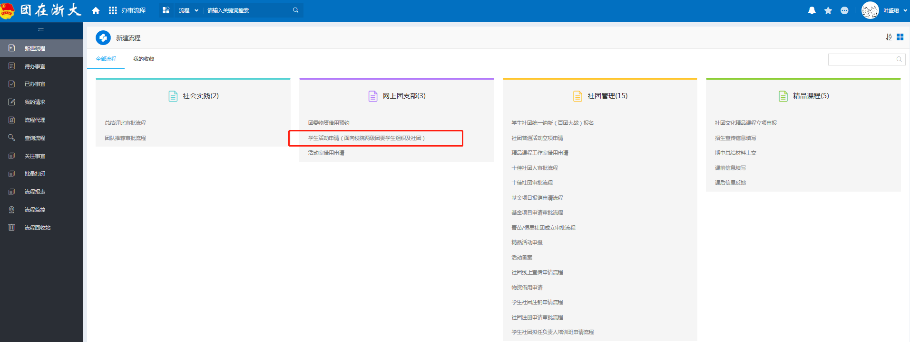
①学生活动申请（面向校院团委学生组织、学生社团）
按照表格要求填写相关信息。
如有宣传品申请，请上传宣传品内容（横幅需上传文字，海报需上传电子设计稿）。如有多件宣传品，可点击“宣传品申请”一栏的加号逐项添加。
如需借用文化广场，可点击“点我查看场地使用情况”查看各个场地的借用和使用情况，另外还需注明场地用途和所使用物资，如需多时段/多区域场地，可点击“文广活动申请”一栏的加号逐项添加。
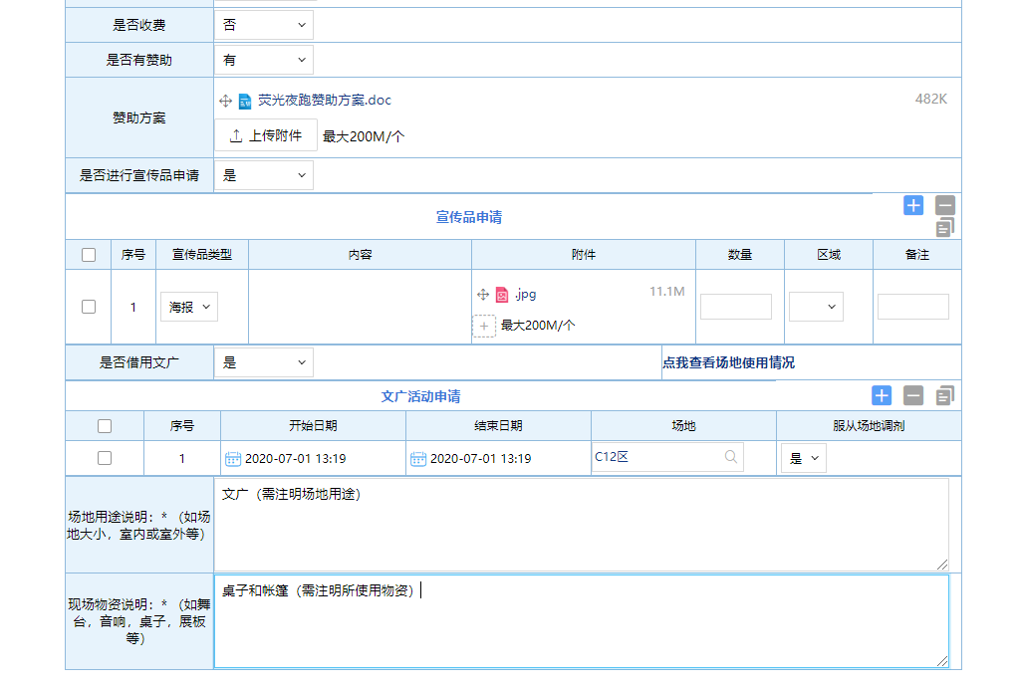
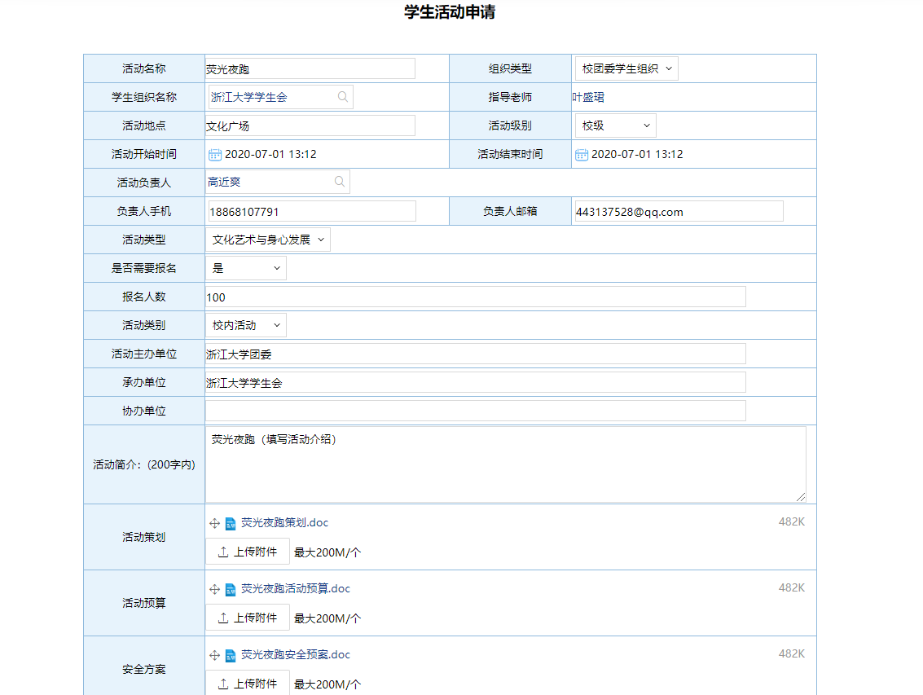
②活动室预约
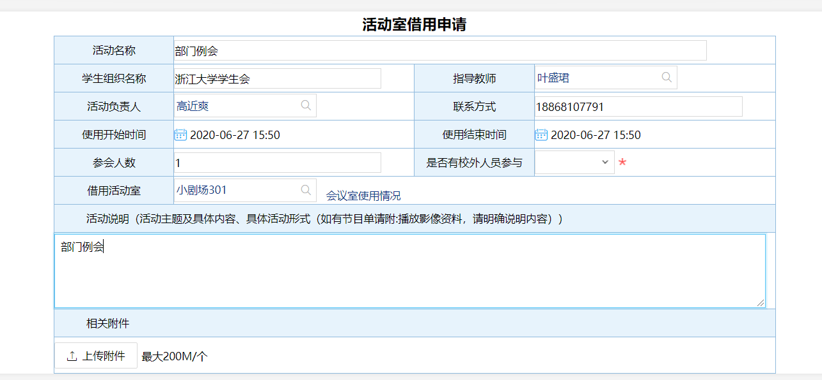
可点击“会议室使用情况”查看各会议室的借用和使用情况
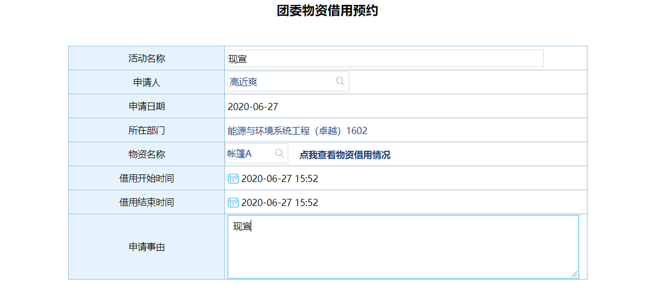
③物资预约

可点击“点我查看物资借用情况”查看各物资的借用和使用情况

完成填写后，点击右上方提交按钮，则进入下一步审核流程。
学生在系统上进行相应的申请后，建议及时告知指导教师，以便及时进行审核；

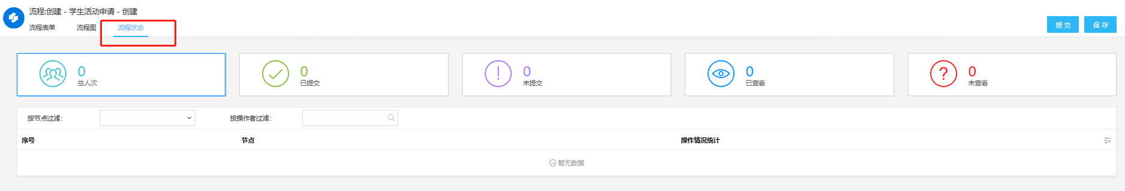
3.申请状态查看。同时可在“流程状态”一栏及时查看相关申请的状态详情。
或点击左侧“我的请求”可看到自己的申请记录和当前审批节点
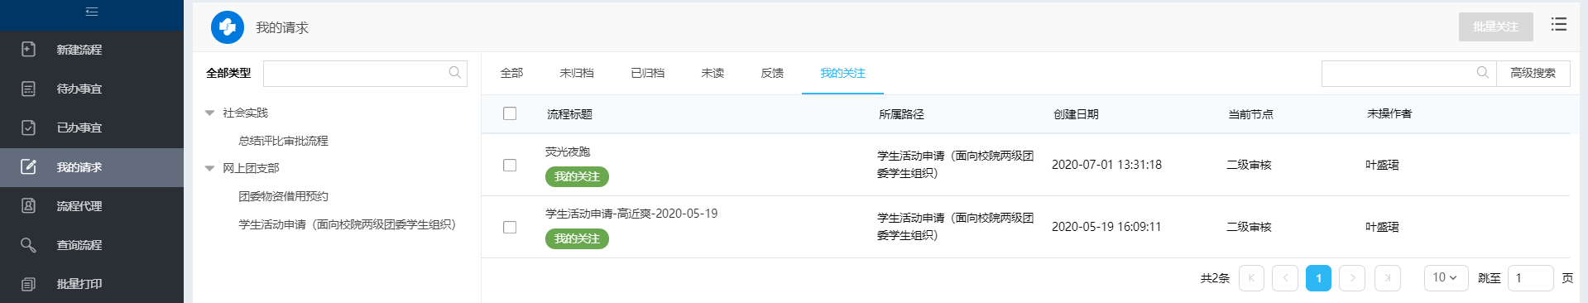

4.表单打印。点击每条流程后面的三个点，可以点击关注或者进行打印表单。
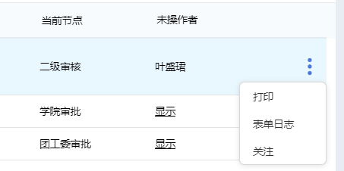

（二）教师用户
1.进入工作系统。可输入“团在浙大”（IP地址http://tzzd.zju.edu.cn/）或点击团委官方网站“网上团支部”按钮，使用统一身份认证登陆。

2.待办查看。在个人门户的“待办事宜”中能看到相关需要审批的申请。
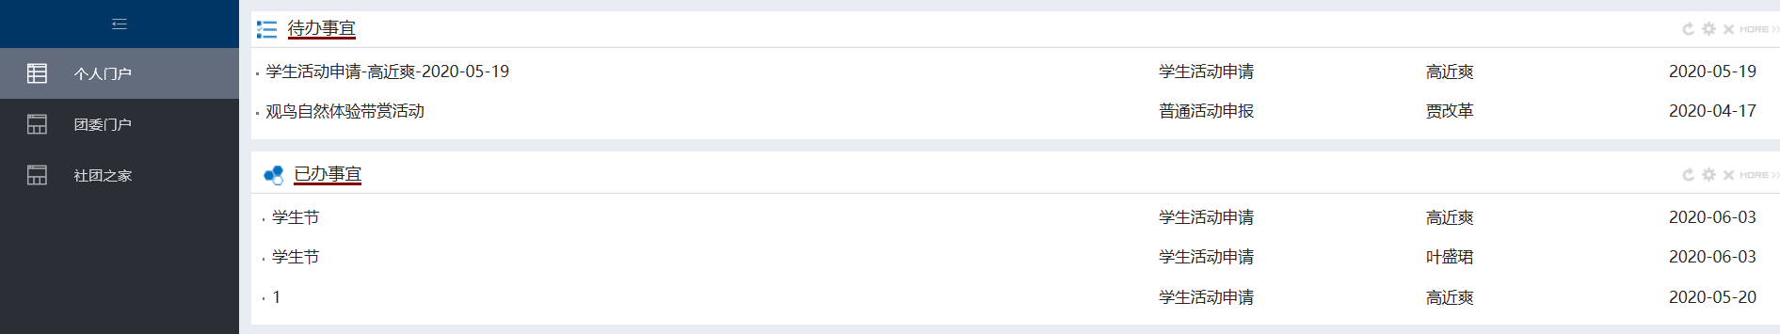

3.审批。点击某一申请，可以看到具体的申请表单，在右上角可以选择“批准”或者“退回”，并在末尾写上签字意见；也可选择“转发”将其流转给相关工作的老师。（原则上院级团委学生组织活动由学院团委书记审批，如需更换或添加审批人，请联系叶盛珺或高近爽。社团活动由社团指导教师审批，如需更换审批人，请联系叶盛珺或魏越）
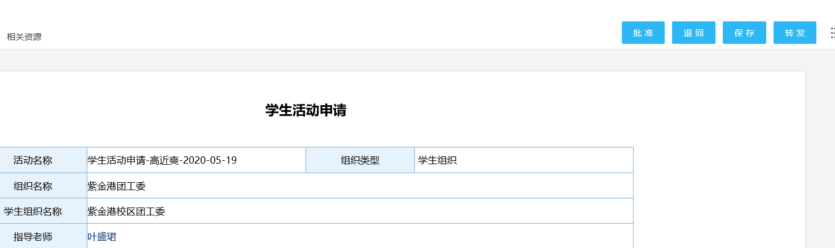

（三）使用场地/物资查看
首页点击“我的门户”，点击“物资查看”、“会议室查看”、“文广场地查看”可以查看团委物资、会议室和活动室、文广场地当前的借用和使用情况。
